Район расположения образовательной организации, пути движения транспортных средств и детей
по адресу ул. Московская 22-а

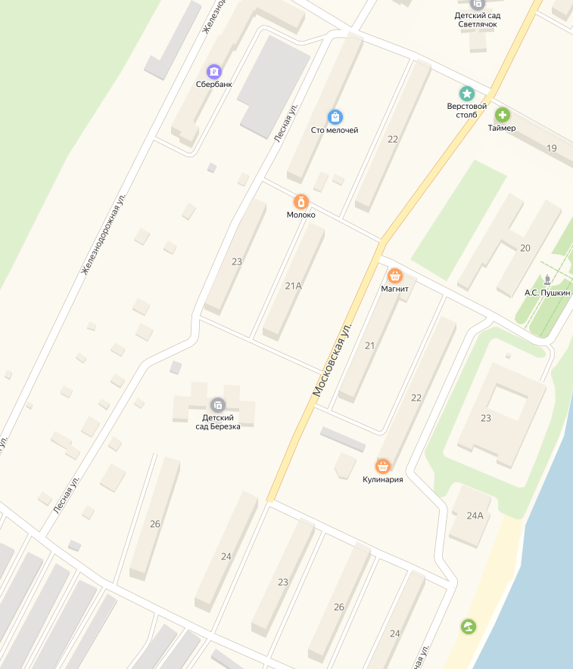

Пути движения транспортных средств

Пути движения воспитанников

